若您要利用醫院的電腦瀏覽HyRead電子書，出現以下問題:
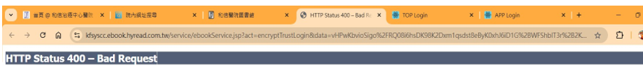
是因為Chrome版本的問題，建議您改用Microsoft的Edge瀏覽器登入
圖書館已請廠商儘快提供Chrome更大的版本相容度，但還需要作業時間。

